Czwartek 7.05.2020r. 
BLOK TEMATYCZNY: Muzyka jest wszędzie
TEMAT DNIA: Słuchanie i opowiadanie utworu M.Orłonia „Zbuntowana orkiestra”
CELE: Rowijanie logicznego myślenia,szukanie jak największej ilości skojarzeń
do słowa „muzyka”
uważne słuchanie i wypowiadznie się n/t opowiadania
kształcenie poczucia rytmu przy utworze”Wiosna” z płyty Cztery pory roku”

WITAMY GRUPĘ”KONICZYNKI”
EDUKACJA JĘZUKOWA:
Słuchanie opowiadania M.Orlonia „Zbuntowana orkiestra”-rozwijanie mowy i logicznego myślenia.
http://chomikuj.pl/hernameisanee/Pedagogika/praktyki/ZBUNTOWANA+ORKIESTRA,1778242798.docxhttps://issuu.com/pp5glogow/docs/zbuntowana_orkiestra
Książeczka ta spełnia ważną rolę wychowawczą.Porozmawiajcie z dzieckiem na temat takich cech charakteru jak:pycha zarozumiałość,egoizm-wytłumaczcie na przykładzie instrumentow ludzkie zachowania aby dzieci zrozumiały do czego doprowadza brak rozsądku i chęć bycia sławnym.
Istotną rzeczą jest zwrócenie uwagi na fakt,że tylko w zespole pod czyimś kierownictwem można osiągnąć wiele.Wykorzystajcie ten fakt i powiedzcie swoim pociechom,że one też powinni słuchać swoich rodziców gdy chcą coś osiągnąć.
Proponujemy zadać kilka pytań aby dowiedzieć się czy dziecko zrozumiało treść:
1.Jakie instrumenty występują w tym opowiadaniu?
2.Który instrument chciał być najbardziej sławny?
3.Co najbardziej przeszkadzało kontrabasowi podczas grania koncertów?Podaj druga nazwę.
4.Do czego doprowadził brak dyrygenta?
5.Czy instrumenty zrozumiały swój błąd?

JAKO PRZERYWNIK POSTARAJCIE SIĘ RAZEM Z DZIECKIEM NAZWAĆ PONIŻSZE INSTRUMENTY.
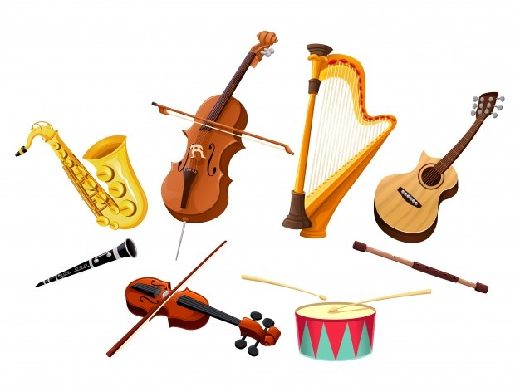
Po takim rozpoznaniu zachęcamy do zabawy - łańcuszek skojarzeń.
Polega ona na tym,że rzucamy dziecku słowo wokół którego gromadzimy wyrazy z nim się kojarzące.
My proponujemy wyrazy:muzyka,dyrygent,orkiestra.
Aby przygotować się do zabaw rytmicznych proponujemy nieco poćwiczyc struny głosowe i naśladować powyższe instrumenty.

EDUKACJA MUZYCZNA:
Ćwiczenia ruchowe przy muzyce poważnej – dowolny taniec z chustami przy muzyce poważnej http://chomikuj.pl/Elucha1902/Galeria/cztery+pory+roku/wiosna/Antonio+Vivaldi+-+Wiosna,81660282.avi(video).
Powiedzcie dziecku co to jest muzyka klasyczna, poważna.Nazwijcie płytę A.Vivaldiego „Cztery pory roku”i koniecznie nazwijcie utwór przy ,którym dziecko ma tańczyć czyli WIOSNA.
Zwróćcie uwagę na dźwięki tak jakby wszystko budzilo się do życia.Naszym celem jest wykształcenie umiejętności wyrażania muzyki ruchem.Pomoże nam w tym chustka,którą można wyrazić delikatność
rytmiczną.
Aby nie było za poważnie zachęcamy do wykorzystania linków.
https://www.youtube.com/watch?v=ZYFAIupyHhM
Ta zabawa nazywa się GŁOWA,RMIONA,KOLANA, PIĘTYi jest to również dobre ćwiczenie gimnastyczne – zabawcie się razem z dzieckiem.
https://www.google.com/search?q=jestem+muzykantem+konszabelantem+przedszkole&oq=jestem+muzy&aqs=chrome.6.0j46j0j69i57j0l4.20180j0j7&sourceid=chrome&ie=UT
Do tej piosenki kształcącej poczucie rytmu użyjcie przedmiotow znajdujących się w domu typu:blaszane pokrywki,drewniane łyżki sztućce słowem wszystko to co może wydawać dźwięk i jest bezpieczne dla dziecka.Pozwólcie na chwilę zostać dziecku MUZYKANTEM – KONSZABELANTEM.


MIŁEGO TAŃCZENIA! DO ZOBACZENIA!

